Láska žhavá jako čerstvě upečené skořicové koláčky

31.3.2025, Praha

Jestliže jste fanynkami seriálu Gilmorova děvčata, pak je nový román Knihkupectví s vůní koláčků právě pro vás! Po úspěchu prvního dílu Kavárna s vůní perníčků, který se stal bestsellerem, přichází Laurie Gilmorová s dalším příběhem, jenž vás pohltí svou romantikou, pikantními momenty a šarmem.
Prosluněné letní dny v přímořském městečku Dream Harbor plynou stejně pokojně jako Hazelin život. Zanedlouho jí bude třicet a už od střední pracuje v útulném knihkupectví proslulém nejenom knihami, ale také lahodnými skořicovými koláčky. Poklidný život se jí však obrátí vzhůru nohama, když v jedné z knih objeví záhadný vzkaz. A zanedlouho se začnou objevovat další. Hazel se rozhodne vydat po jejich stopě a obrátí se o pomoc na Noaha, pohledného majitele místní turistické kanceláře. A zatímco pátrají po autorovi podivných vzkazů a užívají si léta, jejich vzájemná přitažlivost se postupně mění v něco hlubšího. Je možné, aby se notorický svůdník změnil?

datum vydání: 28.3. 2025
počet stran: 312
formát: 145x205
vazba: měkká s klopami
cena: 399 Kč

O autorce:

Laurie Gilmorová píše romány plné svérázných lidí, útulného prostředí a romantiky, ze které se vám zatočí hlava. Má ráda knihy s dokonale vyváženou dávkou lásky a peprné erotiky a toho se snaží dosáhnout i ve vlastních příbězích. Pokud jste si někdy přáli žít ve Stars Hollow (nebo aby se Luke a Lorelai ze seriálu Gilmorova děvčata už konečně dali dohromady!), pak si její knihy rozhodně nenechte ujít.
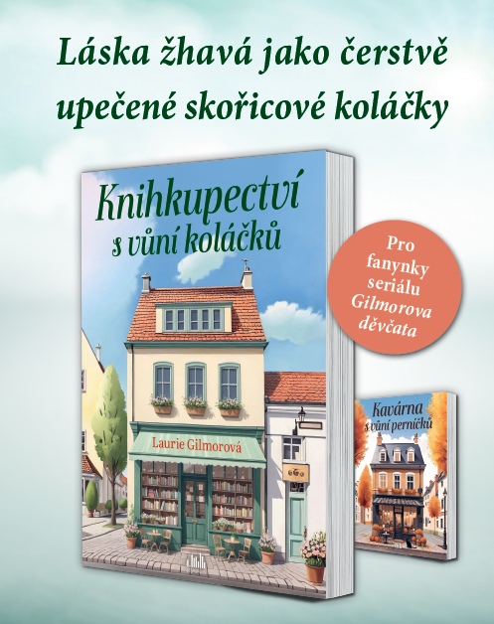

Ukázka 1:
On byl léto a ona podzim. On byl dobrodružství a ona pohoda. Ale právě teď, na rozhraní mezi oběma ročními obdobími, v tomto mezním prostoru, který si sami pro sebe vytvořili, k sobě dokonale pasovali.
Ukázka 2:

Knihkupectví vonělo po skořici, másle a vanilkové polevě. Byla neděle. Den, kdy se podávaly skořicové koláčky, bylo tam rušno. Venku bylo najednou šedivo a deštivo, čímž náhle skončilo krátké období letních veder, a lidi ve městě byli najednou přešťastní, že se můžou schovat dovnitř, popíjet kávu od Jeanie a pustit se do skořicových koláčků, zatímco si hledají něco nového ke čtení.

Ukázka 3:
A vůbec nevadilo, že neprožila žádné divoké mládí. Bylo jí třicet let a věděla, kdo je. Hazel Kellyová, vedoucí knihkupectví, piják čaje, čtenářka knih, která ráda pobývá doma, hezky schoulená pod dekou. A také se dokázala chovat zábavně, koketně a sexy, když chtěla. A proč by se občas nenudila nebo se necítila mrzutá? Na tom přece nic není. Hazel se to takhle líbilo. Měla právo být spokojená. Právo nechtít nic víc než tohle.
Protože co víc člověk potřebuje kromě dobrých přátel, dobrých knih a občasného skořicového koláčku?

K dispozici na vyžádání:
- kniha k recenzi
- kniha do soutěže
- hi-res obálka

Kontaktní údaje:
Tereza Schillerová, PR a propagace
Nakladatelský dům GRADA
U Průhonu 22, 170 00 Praha 7
schillerova@grada.cz, +420 725 648 335
www.grada.cz

O společnosti GRADA Publishing:
Nakladatelský dům GRADA Publishing, a.s. si od roku 1991 drží pozici největšího tuzemského nakladatele odborné literatury. Ročně vydává téměř 400 novinek ve 150 edicích z více než 40 oborů. Od roku 2015 nakladatelský dům rychle expanduje i mimo oblast kvalitní odborné literatury. Tradiční značka GRADA zůstává vyhrazena odborným knihám ze všech odvětví a oblastí lidské činnosti. A ani pět novějších značek nakladatelství na knižním trhu jistě nepřehlédnete. První, u čtenářů úspěšnou značkou je COSMOPOLIS, přinášející zahraniční i českou beletrii všech žánrů. Další již zavedenou značkou je BAMBOOK, značka dětské literatury předkládající malým čtenářům díla českých i zahraničních autorů a ilustrátorů. Značkou věnující se poznání, tématům z oblasti zdravého životního stylu, body-mind, spiritualitě či ekologii, je ALFERIA. Akvizicí získaná značka METAFORA rozšiřuje nabídku nakladatelského domu o další kvalitní beletrii i zájmovou a populárně naučnou literaturu. Prozatím poslední, rychle rostoucí značkou Nakladatelského domu GRADA je BOOKPORT, unikátní projekt online knihovny, který již dnes disponuje třetinou všech e-knih v ČR.

